第8周学业水平评估测试—道德与法治

46．2022年是我国现行宪法实施40周年。现行宪法实施以来，在党中央领导下，全国人大先后5次对这部宪法的个别条款和部分内容作出了必要的修改，有力推动和加强了社会主义法治建设，推动和保障了党和国家事业发展，材料表明（　　）

①中国共产党领导我国人民制定和实施宪法法律

②加强合宪性审查是制定修改宪法的核心价值追求

③宪法只有不断修改，才能具有最高法律效力

④宪法是国家法制统一的基础，是治国安邦的总章程

A．①④ B．②③ C．②④ D．③④

47．双十一期间，小符爸爸在网上购买的商品与实际到货的商品不符，但商家却拒绝退货，他为此气恼不已，家人纷纷出谋划策，以下建议合理的是（　　）

A．小符爷爷：“算了，多一事不如少一事，这次我们就自认倒霉吧。”

B．小符妈妈：“商家最注重用户的评价，找水军在评论里多刷差评。”

C．小符叔叔：“曝光商家的信息，引导社会舆论对其实施网络暴力。”

D．小符：“可以先找平台介入处理，处理未果再向消费者协会投诉。”

48．我国宪法规定，中华人民共和国公民的人身自由不受侵犯。表中微行为的微点评正确的是（　　）

|  |  |  |
| --- | --- | --- |
| 选项 | 微行为 | 微点评 |
| A | 小军污蔑小李在期末考试中偷看同学的答案 | 小军侵犯了小李的荣誉权 |
| B | 小陈为了推销产品，强行进入小华家里兜售 | 小陈侵犯了小华的财产权 |
| C | 小冬伪造小夏身份证，冒名顶替小夏上大学 | 小冬侵犯了小夏的姓名权 |
| D | 小明将小张发在朋友圈的自拍照下载并保存 | 小明行使了自己的监督权 |

A．A B．B C．C D．D

49．如图为某老旧小区“加装电梯”工作的流程图，该图反映了（　　）

菁优网：http://www.jyeoo.com

A．小区居民行使民主权利，解决公共事务

B．通过社会听证制度实现居民的自我管理

C．公民直接行使管理国家和社会事业的权力

D．政治协商制度是人民行使权利的根本途径

50．深圳某社区创新“居民说事”制度，畅通民意诉求渠道。以下是“居民说事”的主要流程。这一制度体现了（　　）

①人民能够直接行使民主权利，管理基层公共事务

②民主的真谛是有事好商量，众人事情由众人商量

③选举民主是我国社会主义民主政治的特有形式

④人民当家作主是中国特色社会主义最本质的特征

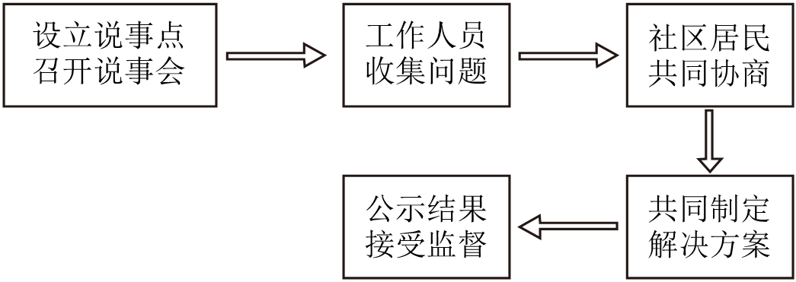

A．①② B．①④ C．②③ D．②④